**Domácí úkol – 1. ročník**

**Příklad 1:**

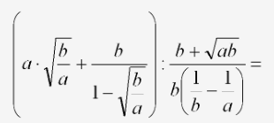

**Upravíme první závorku:**

Obsah obrázku rukopis, text, Písmo, bílé

Obsah vygenerovaný umělou inteligencí může být nesprávný.

**Upravíme druihý zlomek:**

Obsah obrázku rukopis, Písmo, kaligrafie, bílé

Obsah vygenerovaný umělou inteligencí může být nesprávný.

**Obě úpravy spojíme podle zadání:**

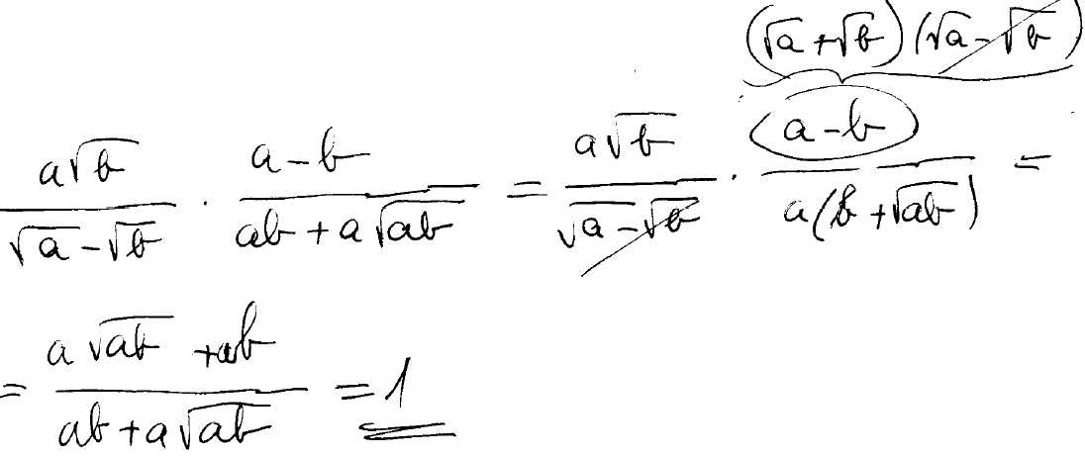

Obsah obrázku Písmo, text, typografie, bílé

Obsah vygenerovaný umělou inteligencí může být nesprávný.

**Příklad 2:**

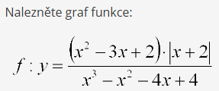

Upravíme trojčlen v čitateli:

Obsah obrázku rukopis, Písmo, kaligrafie, text

Obsah vygenerovaný umělou inteligencí může být nesprávný.

Upravíme jmenovatele:

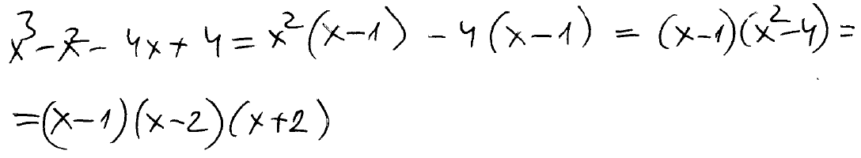

Upravíme celkový výraz:

Obsah obrázku rukopis, text, Písmo, kaligrafie

Obsah vygenerovaný umělou inteligencí může být nesprávný.

Obsah obrázku Písmo, rukopis, text, bílé

Obsah vygenerovaný umělou inteligencí může být nesprávný.

**Příklad 3:**

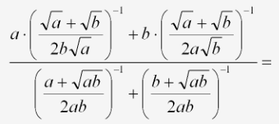

Obsah obrázku rukopis, Písmo, bílé, řada/pruh

Obsah vygenerovaný umělou inteligencí může být nesprávný.

Obsah obrázku rukopis, Písmo, kaligrafie, bílé

Obsah vygenerovaný umělou inteligencí může být nesprávný.

Obsah obrázku rukopis, text, Písmo, kaligrafie

Obsah vygenerovaný umělou inteligencí může být nesprávný.



**Příklad 4:**

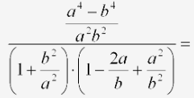



Obsah obrázku rukopis, Písmo, bílé, řada/pruh

Obsah vygenerovaný umělou inteligencí může být nesprávný.

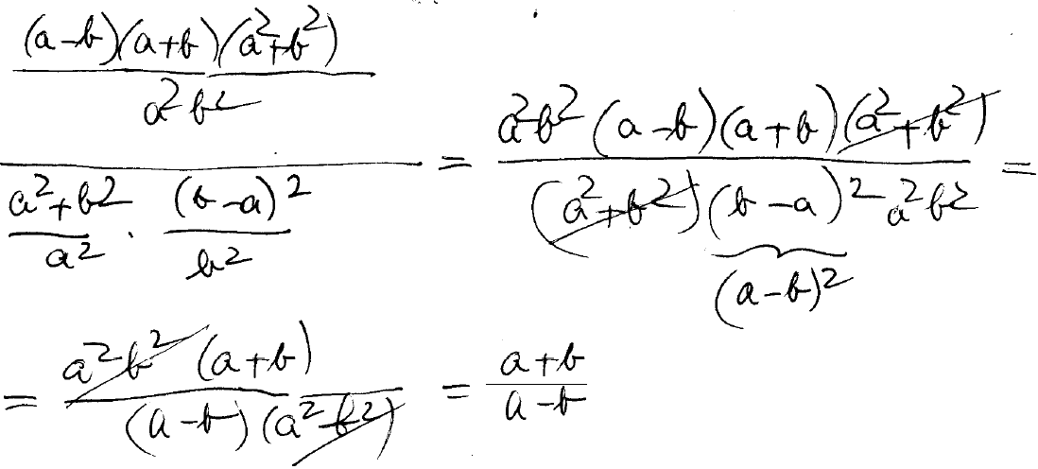

Obsah obrázku Písmo, typografie, text, bílé

Obsah vygenerovaný umělou inteligencí může být nesprávný.

**Příklad 5:**

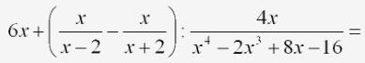

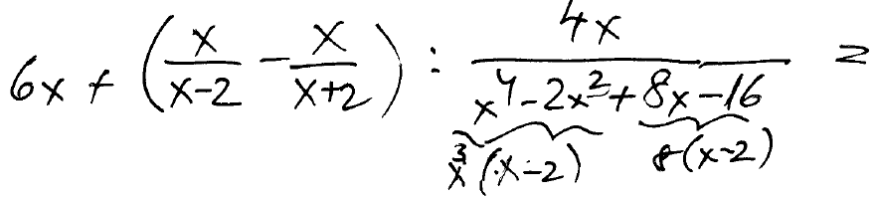

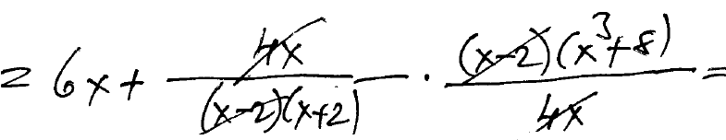

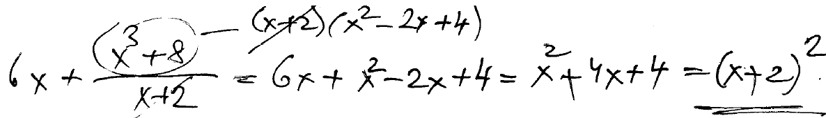



**Příklad 6:**







**Příklad 7:**



Obsah obrázku text, Písmo, účtenka, řada/pruh

Obsah vygenerovaný umělou inteligencí může být nesprávný.

**Příklad 8:**













**Příklad 9:**

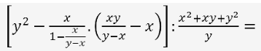







**Příklad 10:**







**Příklad 11:**

Řešte v R:



Obsah obrázku text, účtenka, Písmo, snímek obrazovky

Obsah vygenerovaný umělou inteligencí může být nesprávný.

**Příklad 12:**

Řešte v R:





|  |  |
| --- | --- |
|  |  |



